Détermination du volume d’une bille en verre.
Classe de 5ème
Chapitre : masses et volumes
Compétences : -Proposer un protocole expérimental
-Mesurer un volume avec une éprouvette graduée.
-Décrire et schématiser une expérience
-Elaborer une conclusion

Situation déclenchante :
Gilbert et sa sœur jumelle Gilberte se disputent au sujet de billes de verre qu’ils ont trouvées au fond du jardin :
Gilbert pense que sa bille est la plus grosse alors que sa sœur jumelle prétend que c’est la sienne.
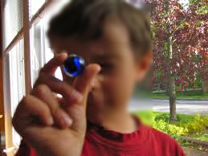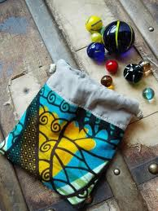
Consignes :
Par groupes de quatre , vous avez trente minutes pour imaginer puis réaliser une
Expérience permettant de déterminer quel jumeau a la plus grosse bille
Vous présenterez votre travail en vous aidant de la fiche donnée en annexe
En utilisant le matériel suivant :
-Une éprouvette graduée
-eau
- Bille de Gilbert 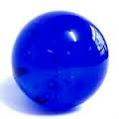; bille de Gilberte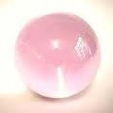
Etapes de la démarche | Propositions de mon groupe | Proposition de la classe
Question qui traduit le problème
Hypothèses

Expérience pour tester les hypothèses
(schématise-la)

Résultats de l’expérience

Conclusion

